LA DIFFUSIONE FACILITATA

La diffusione facilitata avviene quando le molecole attraversano la membrana aiutate da particolari strutture presenti nella membrana (pori o proteine di trasporto), che ne aumentano la velocità di passaggio. Per esempio, una molecola di glucosio, trasportata dal sangue, si lega al sito di legame di una proteina di trasporto specifica per il glucosio. Molto probabilmente, la formazione del legame provoca nella proteina un cambiamento di forma tale da permettere alla molecola di glucosio di passare da una parte all’altra della membrana. Anche altre molecole idrofile, come gli aminoacidi, attraversano la membrana plasmatici in questo modo. Questa forma di trasporto non richiede consumo di energia in quanto il gradiente di concentrazione è favorevole al passaggio; la concentrazione del glucosio è infatti maggiore all’esterno della cellula che all’interno di essa, per cui il glucosio entra nella cellula sospinto dal suo gradiente di concentrazione. Pertanto, come la diffusione semplice, anche la diffusione facilitata ha come elemento motore il gradiente di concentrazione e non richiede consumo di energia da parte della cellula.

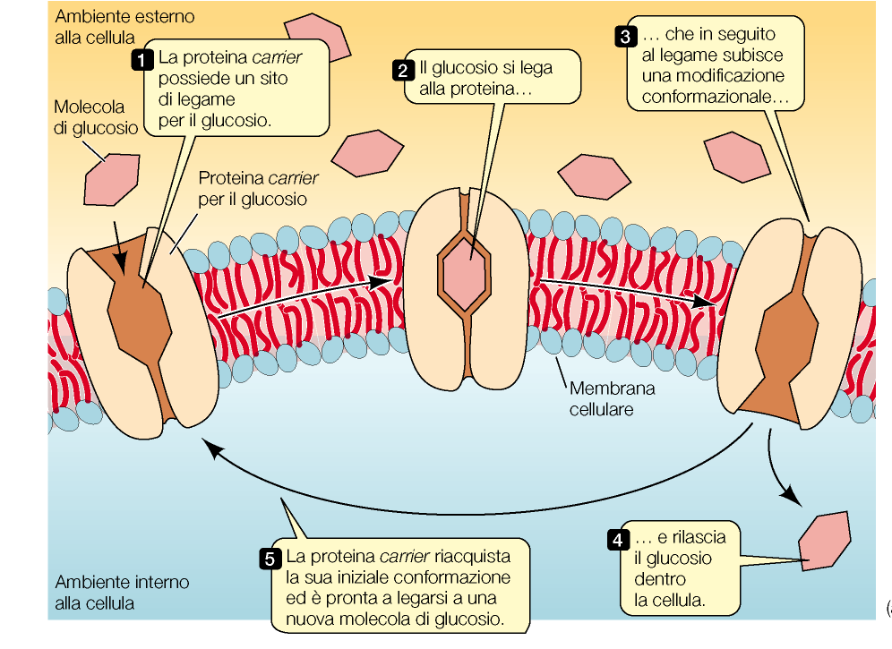

La diffusione facilitata può avvenire in tre modi:

- Uniporto;
- Simporto
- antiporto
